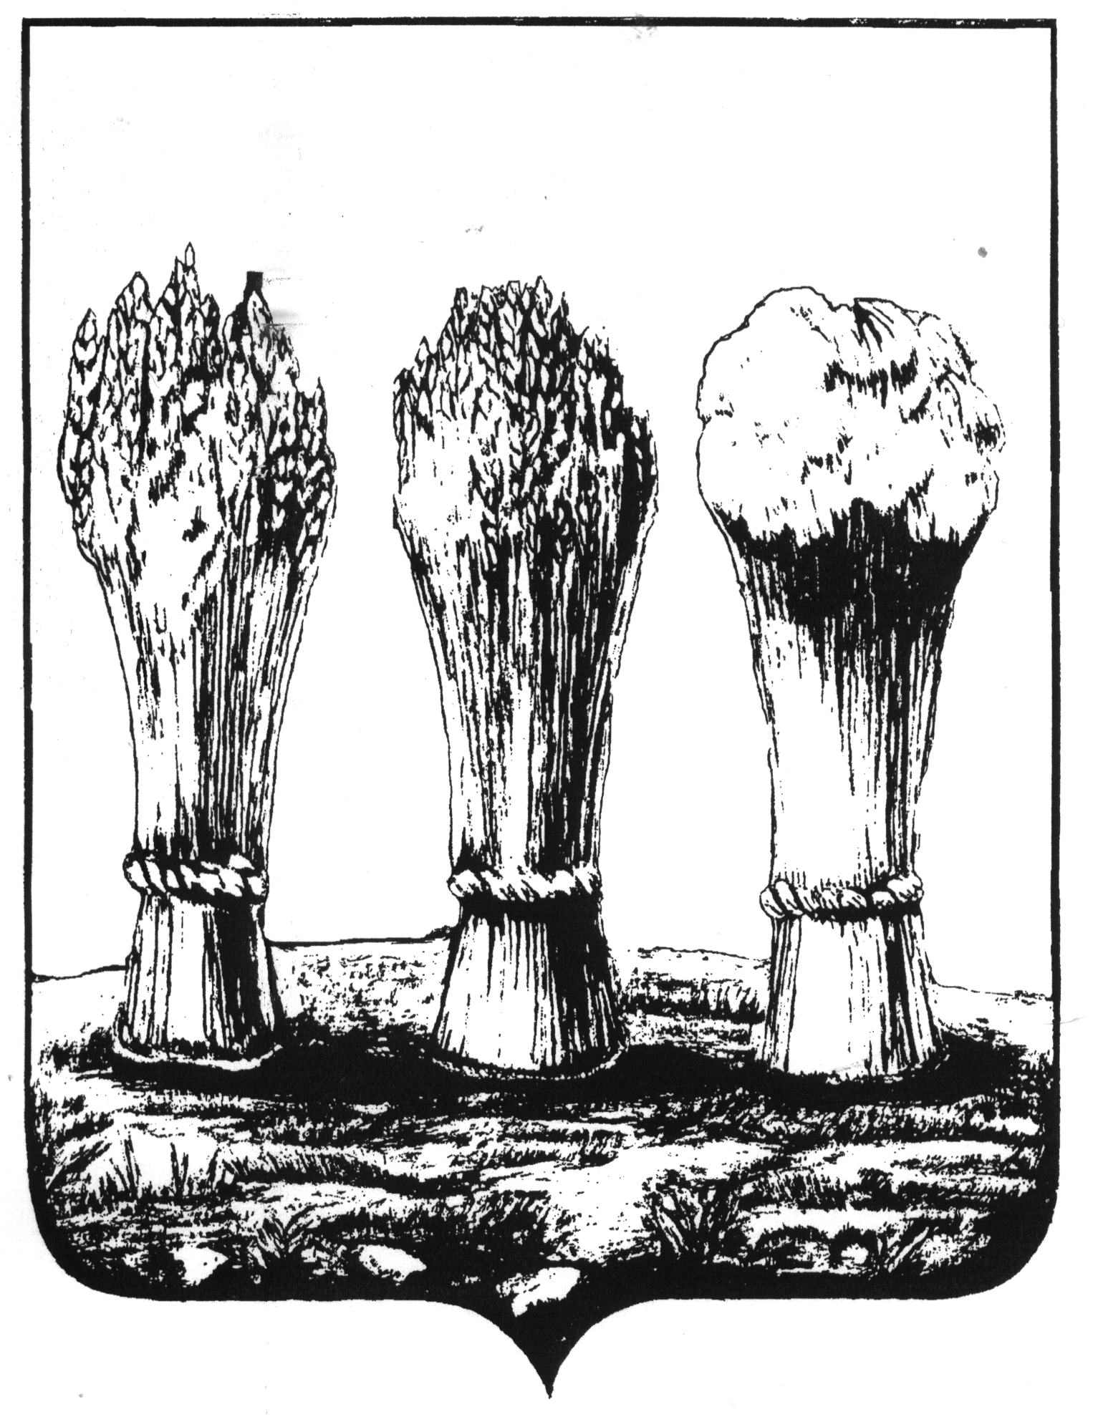

КОМИТЕТ ПО ФИЗИЧЕСКОЙ КУЛЬТУРЕ,

СПОРТУ И МОЛОДЁЖНОЙ ПОЛИТИКЕ ГОРОДА ПЕНЗЫ
МБУ ДО ДЮСШ №1 г. Пензы
ул. Попова, 66-А, тел. 34-70-69

ПРИКАЗ № ____
от 01 августа 2017г.

«ОБ ОРГАНИЗАЦИИ ПРИЁМА НА ОБУЧЕНИЕ
НА 2017/2018 УЧЕБНЫЙ ГОД»

В целях организации приёма на обучение по дополнительной предпрофессиональной программе в области физической культуры и спорта по виду спорта «Баскетбол»

ПРИКАЗЫВАЮ:
- Утвердить:
- количество бюджетных мест для обучения по дополнительной предпрофессиональной программе в области физической культуры и спорта по виду спорта «Баскетбол» в 2017/2018 учебном году - 357; количество бюджетных мест для обучения по общеразвивающей программе «Здоровье» в 2017/2018 учебном году – 30.
- количество вакантных бюджетных мест для обучения по дополнительной предпрофессиональной программе в области физической культуры и спорта по виду спорта «Баскетбол» в 2017/2018 учебном году для приёма поступающих – 9 (приложение № 1 - План предварительного комплектования учебных групп на 2017/2018 учебный год).

- Утвердить график работы приёмной и апелляционной комиссии при приёме на обучение на 2017/2018 учебный год (приложение № 2).

- Утвердить программу вступительных испытаний при приёме на обучение на 2017/2018 учебный год (приложение № 3).

- Утвердить систему оценок, применяемую при вступительных испытаниях при приёме на обучение на 2017/2018 учебный год (приложение № 4).

- Разместить информацию о работе приёмной и апелляционной комиссий и программу вступительных испытаний на сайте МБУ ДО ДЮСШ № 1 г. Пензы.

- Результаты зачисления разместить на сайте МБУ ДО ДЮСШ № 1 г. Пензы не позднее 15 октября 2017г.

- Контроль за исполнением данного приказа оставляю за собой.

И.о.директора Аршинова Т.В.

Приложение № 1

СОГЛАСОВАН УТВЕРЖДЁН
Заместитель директора по УВР Директор МБУ ДО ДЮСШ № 1 г. Пензы
МБУ ДО ДЮСШ № 1 г. Пензы
_____________ Т.В. Аршинова _______________А.В. Калмаков
«31» мая 2017г. «31» мая 2017г.

ПЛАН ПРЕДВАРИТЕЛЬНОГО КОМПЛЕКТОВАНИЯ
УЧЕБНЫХ ГРУПП НА 2017/2018 УЧЕБНЫЙ ГОД

Тренер-преподаватель | Группа | Год рождения обучающихся | Количество обучающихся  в группе | Основная тренировочная база
Стрельцова Н.В.,  89048519044 | УТГ-1 | 2006-2008 | 12 | ДЮСШ № 1
 | УТГ-3 | 2000-2003 | 12
 | ГСС | 1998-2000 | 7
Белова О.В.  89063982187 | ГНП-2 | 2008-2006 | 16 | № 77
 | УТГ-3 | 2003-2002 | 10
 | УТГ-3 | 2004 | 10
 | ГСС | 2000-2002 | 10
Андреева В.А.  89613517707 | ГНП-3 | 2008-2009 | 15 | ФОК «АТЛАНТ»
 | ГСС | 2001 | 11
Столов С.В.,  старший тренер-преподаватель  89272883131 | ГНП-2 | 2006-2008 | 18 | № 27
 | ГНП-3 | 2002-2003 | 18 | № 58
 | УТГ-2 | 1999-2001 | 10
Павлов С.Ю.  89379111007 | ГНП-2 | 2009-2008 | 15 | № 60
 | УТГ-3 | 2002-2004 | 10 | ДЮСШ № 1
Комиссарова О.В.  89603264472 | ГНП-2 | 2002-2003 | 12 | № 8
 | ГНП-3 | 2006-2008 | 18 | № 20
 | УТГ-5 | 2002 | 8
 | УТГ-5 | 2002 | 8
Вакансия | ГНП-2 | 2007-2008 | 20
Бараненко С.И.  89270917257 | ГНП-2 | 2003-2005 | 18 | № 73
 | УТГ-3 | 2003 | 12
 | УТГ-3 | 2004-2005 | 14
 | УТГ-5 | 2002 | 11 | № 29
 | УТГ-5 | 2003-2004 | 12
Бараненко И.С.  89537130255 | СОГ | 2007-2009 | 15 | № 73
 | ГНП-2 | 2007-2008 | 23 | № 73
 | ГНП-3 | 2005-2008 | 18 | № 68
Корнилов Ю.М.  29-41-40 | СОГ |  | 15 | с/п п. «Заря»
КОЛИЧЕСТВО ВАКАНТНЫХ  БЮДЖЕТНЫХ МЕСТ: |  |  | 9 человек
ИТОГО ОБУЧАЮЩИХСЯ: |  |  | 387 человек
Приложение № 2

УТВЕРЖДАЮ
Директор МБУ ДО ДЮСШ № 1 г. Пензы
___________ А.В. Калмаков
01.08.2017г.

ГРАФИК РАБОТЫ
приёмной комиссии МБУ ДО ДЮСШ № 1 г. Пензы в ГНП-1

период работы | время работы | адрес работы | примечание
01 сентября –  15 октября 2017г. | 10-00 – 13-00  14-00 – 17-00 | г. Пенза,  ул. Попова 66 А | приём документов
22 октября 2017г. | 10-00 – 13-00 | г. Пенза,  ул. Попова 66 А | приём нормативов

ГРАФИК РАБОТЫ
приёмной комиссии МБУ ДО ДЮСШ № 1 г. Пензы на остальные этапы обучения, кроме ГНП-1

период работы | время работы | адрес работы | примечание
весь период 2017/2018 учебного года | 10-00 – 13-00  14-00 – 17-00 | г. Пенза,  ул. Попова 66 А | приём документов
последнее воскресенье месяца | 12-00 – 13-00 | г. Пенза,  ул. Попова 66 А | приём нормативов

ГРАФИК РАБОТЫ
апелляционной комиссии МБУ ДО ДЮСШ № 1 г. Пензы

период работы | время работы | адрес работы
23 октября - 25 октября 2017г. | 10-00 – 13-00  14-00 – 17-00 | г. Пенза,  ул. Попова 66 А

Приложение № 3

УТВЕРЖДАЮ
Директор МБУ ДО ДЮСШ № 1 г. Пензы
___________ А.В. Калмаков
01.08.2017г.

КОНТРОЛЬНЫЕ НОРМАТИВЫ ДЛЯ ПОСТУПАЮЩИХ В МБУ ДО ДЮСШ № 1 г. ПЕНЗЫ НА ОБУЧЕНИЕ В 2017/2018 УЧЕБНОМ ГОДУ

КОНТРОЛЬНЫЕ НОРМАТИВЫ
ПО ОФП, СФП И ТЕХНИКО-ТАКТИЧЕСКОЙ ПОДГОТОВКЕ
ДЛЯ ПОСТУПАЮЩИХ В СОГ и ГНП-1

юноши | девушки
Бег на 20 м  не более 4,5 сек | Бег на 20 м  не более 4,7 сек
Челночный бег 40 сек на 28 м  не менее 112м (4 площадок) | Челночный бег 40 сек на 28 м  не менее 112м (4 площадок)
Прыжок в длину с места  не менее 130 см | Прыжок в длину с места  не менее 115 см

КОНТРОЛЬНЫЕ НОРМАТИВЫ
ПО ОФП, СФП И ТЕХНИКО-ТАКТИЧЕСКОЙ ПОДГОТОВКЕ
ДЛЯ ПОСТУПАЮЩИХ В ГНП-2

юноши | девушки
Бег на 20 м  не более 4,5 сек | Бег на 20 м  не более 4,7 сек
Челночный бег 40 сек на 28 м  не менее 112м (4 площадок) | Челночный бег 40 сек на 28 м  не менее 112м (4 площадок)
Прыжок в длину с места  не менее 130 см | Прыжок в длину с места  не менее 115 см

Примечание:
За выполнение каждого норматива начисляется 1 балл.
КОНТРОЛЬНЫЕ НОРМАТИВЫ
ПО ОФП, СФП И ТЕХНИКО-ТАКТИЧЕСКОЙ ПОДГОТОВКЕ
ДЛЯ ПОСТУПАЮЩИХ В ГНП-3

юноши | девушки
Бег на 20 м  не более 4,5 сек | Бег на 20 м  не более 4,7 сек
Челночный бег 40 сек на 28 м  не менее 140м (5 площадок) | Челночный бег 40 сек на 28 м  не менее 140м (5 площадок)
Прыжок в длину с места  не менее 130 см | Прыжок в длину с места  не менее 115 см
Скоростное ведение мяча 20м,  не более 11 сек | Скоростное ведение мяча 20м,  не более 11, 4 сек
Штрафные броски  кол-во попаданий из 10 бросков не менее 1 | Штрафные броски  кол-во попаданий из 10 бросков  не менее 1

КОНТРОЛЬНЫЕ НОРМАТИВЫ
ПО ОФП, СФП И ТЕХНИКО-ТАКТИЧЕСКОЙ ПОДГОТОВКЕ
ДЛЯ ПОСТУПАЮЩИХ В УТГ-1

юноши | девушки
Бег на 20 м  не более 4,5 сек | Бег на 20 м  не более 4,7 сек
Челночный бег 40 сек на 28 м  не менее 154 м (5,5 площадок) | Челночный бег 40 сек на 28 м  не менее 154 м (5,5 площадок)
Прыжок в длину с места  не менее 130 см | Прыжок в длину с места  не менее 115 см
Скоростное ведение мяча 20м,  не более 11 сек | Скоростное ведение мяча 20м,  не более 11, 4 сек
Штрафные броски  кол-во попаданий из 10 бросков  не менее 2 | Штрафные броски  кол-во попаданий из 10 бросков  не менее 2
Средние броски  кол-во попаданий за 1 мин  не менее 3 | Средние броски  кол-во попаданий за 1 мин  не менее 3

Примечание:
За выполнение каждого норматива начисляется 1 балл.
КОНТРОЛЬНЫЕ НОРМАТИВЫ
ПО ОФП, СФП И ТЕХНИКО-ТАКТИЧЕСКОЙ ПОДГОТОВКЕ
ДЛЯ ПОСТУПАЮЩИХ В УТГ-2

юноши | девушки
Бег на 20 м  не более 4,0 сек | Бег на 20 м  не более 4,3 сек
Прыжок в длину с места  не менее 180 см | Прыжок в длину с места  не менее 160 см
Челночный бег 40 сек на 28 м  не менее 183 м (6, 5 площадок) | Челночный бег 40 сек на 28 м  не менее 168 м (6 площадок)
Скоростное ведение мяча 20м,  не более 10 сек | Скоростное ведение мяча 20м,  не более 10, 7 сек
Штрафные броски  кол-во попаданий из 10 бросков  не менее 3 | Штрафные броски  кол-во попаданий из 10 бросков  не менее 3
Средние броски  кол-во попаданий за 1 мин  не менее 5 | Средние броски  кол-во попаданий за 1 мин  не менее 5
Дальние броски  кол-во попаданий за 1 мин  не менее 2 | Дальние броски  кол-во попаданий за 1 мин  не менее 2

КОНТРОЛЬНЫЕ НОРМАТИВЫ
ПО ОФП, СФП И ТЕХНИКО-ТАКТИЧЕСКОЙ ПОДГОТОВКЕ
ДЛЯ ПОСТУПАЮЩИХ В УТГ-3

юноши | девушки
Бег на 20 м  не более 4,0 сек | Бег на 20 м  не более 4,3 сек
Прыжок в длину с места  не менее 180 см | Прыжок в длину с места  не менее 160 см
Челночный бег 40 сек на 28 м  не менее 183 м (6, 5 площадок) | Челночный бег 40 сек на 28 м  не менее 168 м (6 площадок)
Скоростное ведение мяча 20м,  не более 10 сек | Скоростное ведение мяча 20м,  не более 10, 7 сек
Штрафные броски  кол-во попаданий из 10 бросков  не менее 4 | Штрафные броски  кол-во попаданий из 10 бросков  не менее 4
Средние броски  кол-во попаданий за 1 мин  не менее 6 | Средние броски  кол-во попаданий за 1 мин  не менее 6
Дальние броски  кол-во попаданий за 1 мин  не менее 3 | Дальние броски  кол-во попаданий за 1 мин  не менее 3

Примечание:
За выполнение каждого норматива начисляется 1 балл.
КОНТРОЛЬНЫЕ НОРМАТИВЫ
ПО ОФП, СФП И ТЕХНИКО-ТАКТИЧЕСКОЙ ПОДГОТОВКЕ
ДЛЯ ПОСТУПАЮЩИХ В УТГ-4

юноши | девушки
Бег на 20 м  не более 4,0 сек | Бег на 20 м  не более 4,3 сек
Прыжок в длину с места  не менее 180 см | Прыжок в длину с места  не менее 160 см
Челночный бег 40 сек на 28 м  не менее 183 м (6, 5 площадок) | Челночный бег 40 сек на 28 м  не менее 168 м (6 площадок)
Скоростное ведение мяча 20м,  не более 10 сек | Скоростное ведение мяча 20м,  не более 10, 7 сек
Штрафные броски  кол-во попаданий из 10 бросков  не менее 5 | Штрафные броски  кол-во попаданий из 10 бросков  не менее 5
Средние броски  кол-во попаданий за 1 мин  не менее 8 | Средние броски  кол-во попаданий за 1 мин  не менее 8
Дальние броски  кол-во попаданий за 1 мин  не менее 4 | Дальние броски  кол-во попаданий за 1 мин  не менее 4

КОНТРОЛЬНЫЕ НОРМАТИВЫ
ПО ОФП, СФП И ТЕХНИКО-ТАКТИЧЕСКОЙ ПОДГОТОВКЕ
ДЛЯ ПОСТУПАЮЩИХ В УТГ-5

юноши | девушки
Бег на 20 м  не более 4,0 сек | Бег на 20 м  не более 4,3 сек
Прыжок в длину с места  не менее 180 см | Прыжок в длину с места  не менее 160 см
Челночный бег 40 сек на 28 м  не менее 183 м (6, 5 площадок) | Челночный бег 40 сек на 28 м  не менее 168 м (6 площадок)
Скоростное ведение мяча 20м,  не более 10 сек | Скоростное ведение мяча 20м,  не более 10, 7 сек
Штрафные броски  кол-во попаданий из 10 бросков  не менее 6 | Штрафные броски  кол-во попаданий из 10 бросков  не менее 6
Средние броски  кол-во попаданий за 1 мин  не менее 10 | Средние броски  кол-во попаданий за 1 мин  не менее 10
Дальние броски  кол-во попаданий за 1 мин  не менее 5 | Дальние броски  кол-во попаданий за 1 мин  не менее 5

Примечание:
За выполнение каждого норматива начисляется 1 балл.
Приложение № 4

УТВЕРЖДАЮ
Директор МБУ ДО ДЮСШ № 1 г. Пензы
___________ А.В. Калмаков
01.08.2017г.

СИСТЕМА ОЦЕНОК,
ПРИМЕНЯЕМАЯ ПРИ ВСТУПИТЕЛЬНЫХ ИСПЫТАНИЯХ
ПРИ ПРИЁМЕ НА ОБУЧЕНИЕ НА 2017/2018 УЧЕБНЫЙ ГОД

Для поступлении в | необходимо набрать
СОГ | 3 балла
ГНП-1 | 3 балла
ГНП-2 | 3 балла
ГНП-3 | 5 баллов
УТГ-1 | 6 баллов
УТГ-2 | 7 баллов
УТГ-3 | 7 баллов
УТГ-4 | 7 баллов
УТГ-5 | 7 баллов

